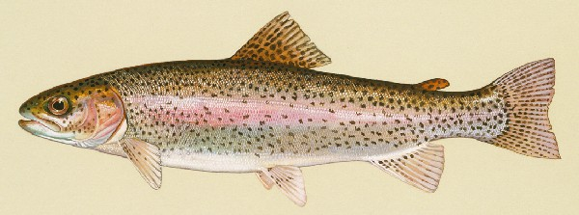MO ČRS Nekoř nabízí

Prodej živých pstruhů
velikost vhodná ke grilování
cena – 150 Kč/kg
sobota
3. VIII., 10. VIII. a 17. VIII. 2019
od 9,00 do 11,00 hod. u líhně v Nekoři

Případné informace na tel. 604 321 573

